План тестирвания на Т-1

Возьмем день 11.08.2026
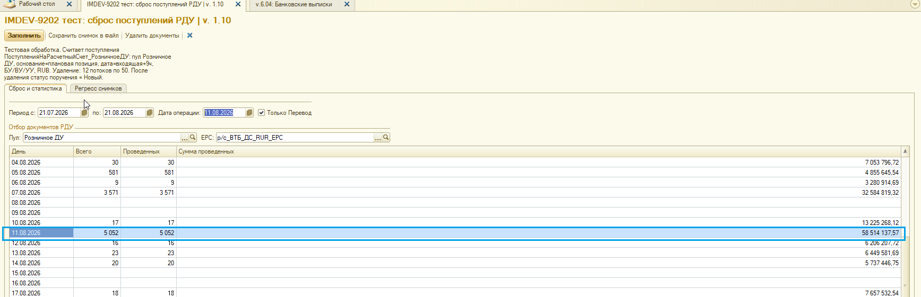
Заполним выписку
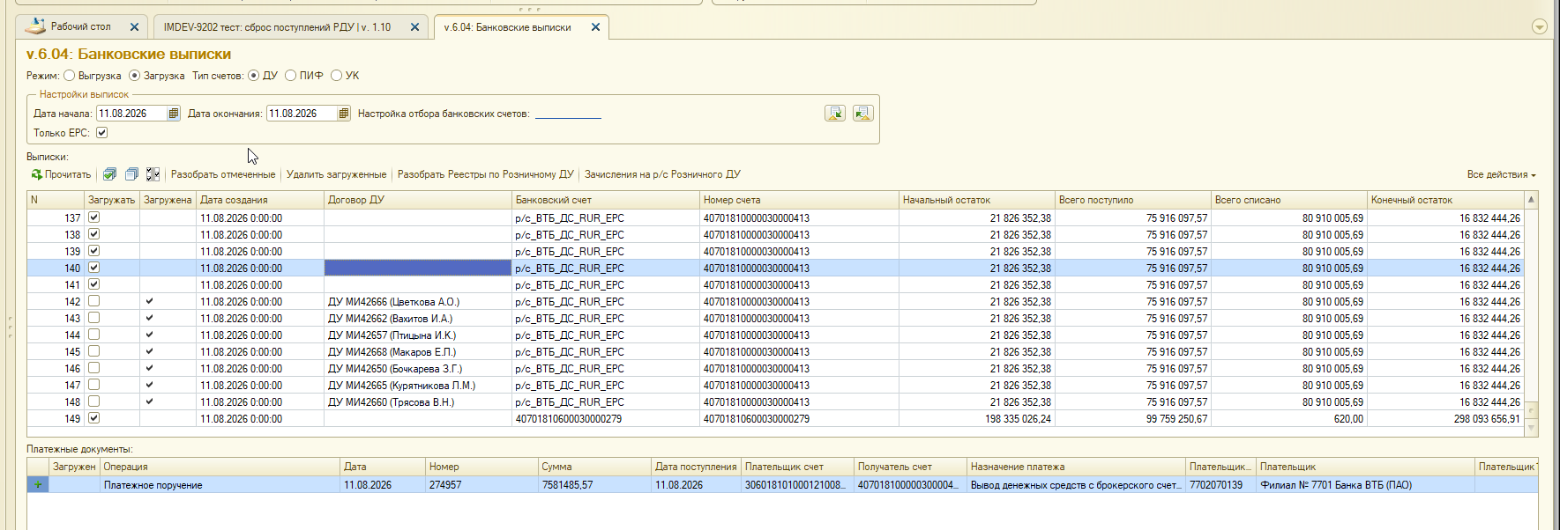
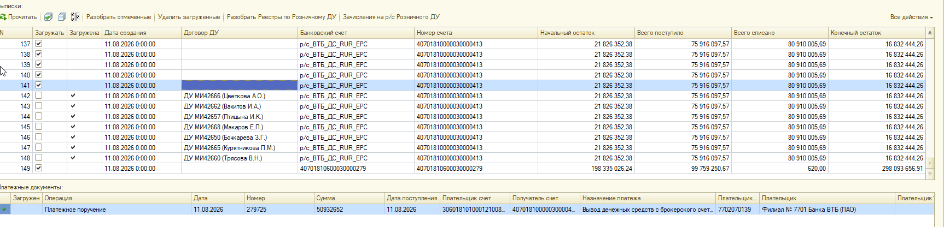
В ней 2 платежки: №274957 на сумму 7581485,57 и № 279725 на сумму 50932652

Вспомогательной обработкой, Предварительно удалим ранее созданные документы поступления и вернем статус Новый Поручениям на перевод (перед этим сохранив снимок данных для Регресса):
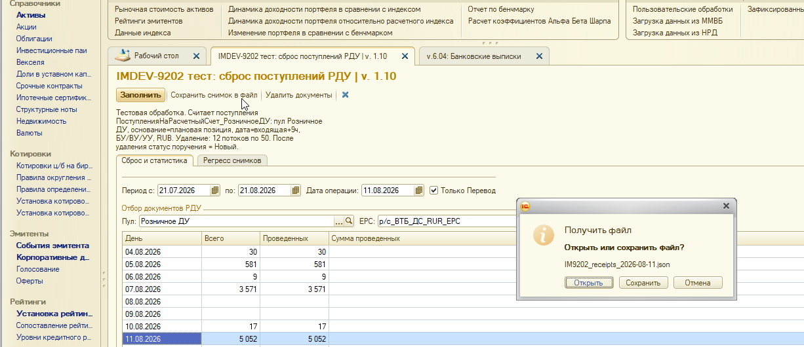
Удалим
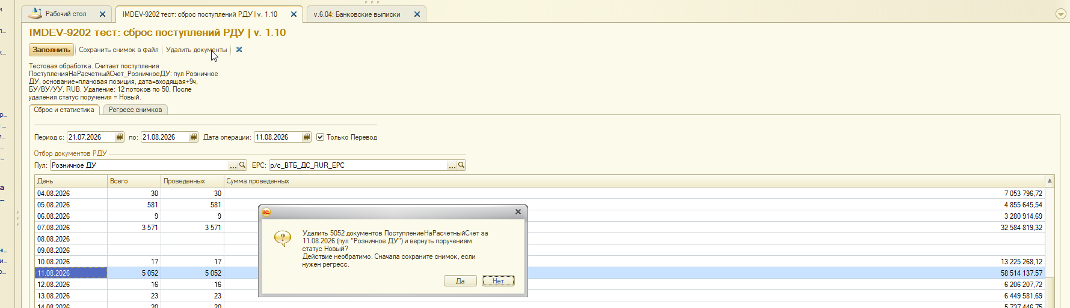
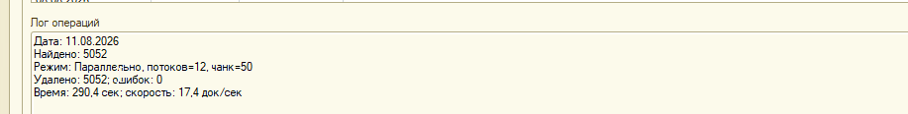
Теперь в банковской выписке нажмем кнопку «Зачисления на р/с Розничного ДУ»
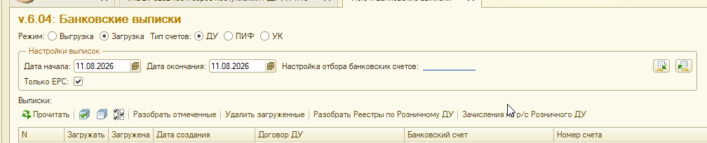
Ждем (7-39 старт)
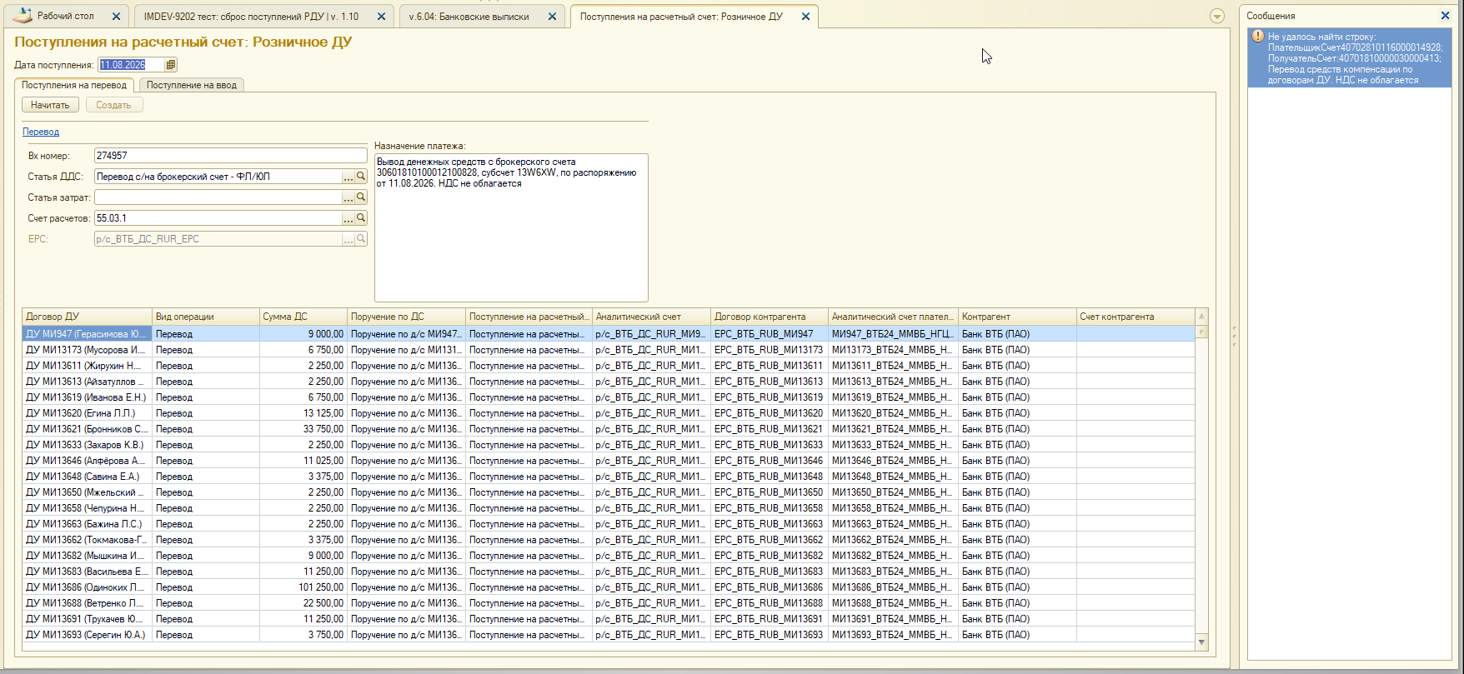
Перейдем на вкладку с банковской выпиской, видно сообщение:
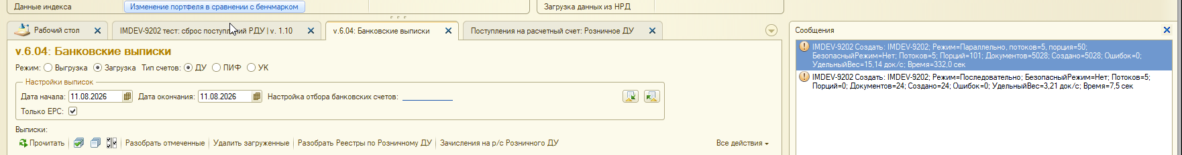
Финиш 21.08.2026 7:44:42

IMDEV-9202 Создать: IMDEV-9202; Режим=Параллельно, потоков=5, порция=50; БезопасныйРежим=Нет; Потоков=5; Порций=101; Документов=5028; Создано=5028; Ошибок=0; УдельныйВес=15,14 док/с; Время=332,0 сек
IMDEV-9202 Создать: IMDEV-9202; Режим=Последовательно; БезопасныйРежим=Нет; Потоков=5; Порций=0; Документов=24; Создано=24; Ошибок=0; УдельныйВес=3,21 док/с; Время=7,5 сек
Все выполнено. (Обе платежки успешно обработаны)
Замеры внесены автоматически:
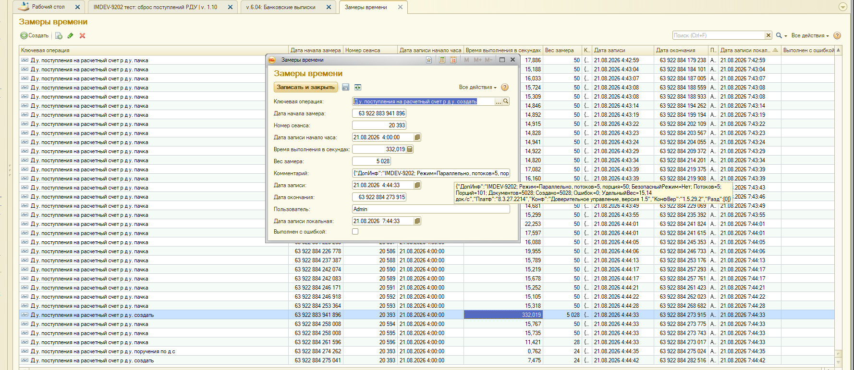

Сохраним снимок, и проведем сравнение Регресса:
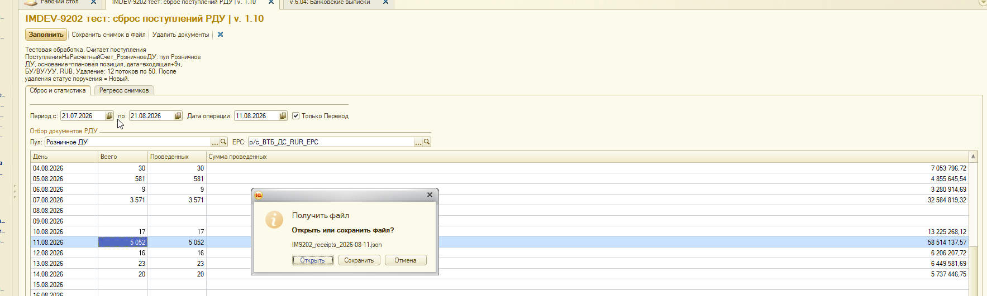
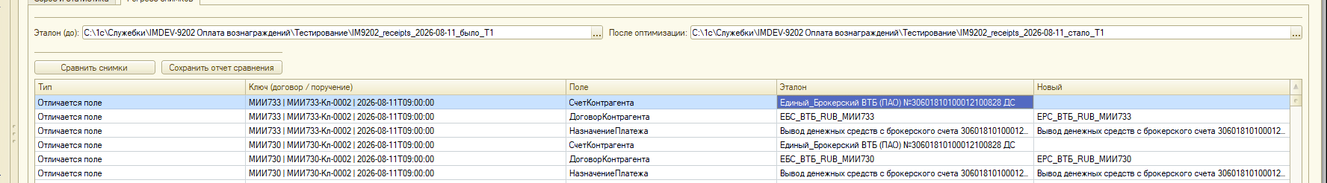

!! уточнить!!
МИИ733 | МИИ733-Кл-0002 | 2026-08-11T09:00:00

СчетКонтрагента Единый_Брокерский ВТБ (ПАО) №30601810100012100828 ДС , а тут - НЕТ !!!
ДоговорКонтрагента БЫЛ "ЕБС_ВТБ_RUB_МИИ733" СТАЛ "ЕРС_ВТБ_RUB_МИИ733"

НазначениеПлатежа
БЫЛ "Вывод денежных средств с брокерского счета 30601810100012100828, субсчет 13W6XW, НДС не облагается МИИ733"
СТАЛ "Вывод денежных средств с брокерского счета 30601810100012100828, субсчет 13W6XW, по распоряжению от 11.08.2026. НДС не облагается МИИ733"

